Project Implementation Plan

Aplikasi Survey Pelayanan Publik Kabupaten Tapanuli Utara Berbasis Web

Dibuat Oleh :

|  |  |
| --- | --- |
| NIM 11317010 | David C. Sitorus |
| NIM 11317040 | Feny B. Simanjuntak |
| NIM 11317055 | Dayani Sihombing |
| NIM 11317066 | Ruben Manurung |

Untuk :

Dinas Komunikasi dan Informatika Kabupaten Tapanuli Utara

Tarutung

|  |  |  |  |  |  |
| --- | --- | --- | --- | --- | --- |
|  | **Kerja Praktek 2020**  **Institut Teknologi Del** | | | |  |
| *No. Dokumen: PiP-KP-20-219A* | | *Versi: 01.00* | *Tanggal : 03-07-2020* | *Jumlah Halaman :49* | |

**DAFTAR ISI**

Ringkasan 5

1 Pendahuluan 6

1.1 Maksud Penulisan Dokumen 6

1.2 Definisi, Akronim Dan Singkatan 6

1.3 Aturan Penomoran 7

1.4 Dokumen Rujukan 8

1.5 Ikhtisar Dokumen 8

2 Deskripsi Umum Proyek 10

2.1 Latar Belakang 10

2.2 Tujuan 11

2.3 Lingkup Pekerjaan 11

2.4 Input Requirement 11

2.4.1 Sumberdaya manusia 11

2.4.2 Tools, peralatan 12

Tools yang digunakan dalam pengerjaan proyek ini adalah : 12

2.4.3 Lainnya 12

2.5 Deliverables 13

3 Pengelolaan Proyek (Manajemen) 14

3.1 Struktur Organisasi 14

3.2 Alokasi Personil, Deskripsi Tugas dan Tanggung Jawab 15

3.3 Tujuan dan Prioritas Pengelolaan Proyek 16

3.4 Asumsi, Kebergantungan dan Kendala 16

3.5 Mekanisme Pemantauan dan Pengendalian 17

4 Paket Kerja dan Jadwal 18

4.1 Paket Kerja 18

4.2 Jadwal 24

5 Penutup 46

Lampiran-1 47

Sejarah Versi 48

Sejarah Perubahan 49

**DAFTAR TABEL**

Tabel 1 Definisi 6

Tabel 2 Akronim dan Singkatan 7

Tabel 3 Aturan Penomoran 7

Tabel 5 Kebutuhan Lainnya 12

Tabel 6 Daftar Deliverables 13

Tabel 7 Alokasi Personil, Deskripsi Tugas dan Tanggung Jawab 15

Tabel 8 Jadwal Pelaksanaan dan Pengerjaan 24

**DAFTAR GAMBAR**

Gambar 1 Struktur Organisasi Pelaksanaan 14

# Ringkasan

Aplikasi Survey Pelayanan Publik Kabupaten Tapanuli Utara Berbasis Web adalah sebuah aplikasi yang digunakan untuk mengukur kepuasan masyarakat terhadap layanan yang disediakan oleh setiap instansi yang ada di Kabupaten Tapanuli Utara. Masyarakat akan mengisi kuesioner terhadap layanan yang disediakan instansi untuk disurvey. Setelah selesai dalam mengisi kuesioner maka hasilnya akan disimpan dan menjadi sebuah bentuk laporan untuk melakukan perbaikan layanan dari suatu instansi.

Dokumen *Project Implementation Plan* (PIP) Aplikasi Survey Pelayanan Publik Kabupaten Tapanuli Utara berbasis web ini adalah dokumen yang disusun untuk menggambarkan rencana kegiatan yang akan dilaksanakan dari tanggal 8 Juni 2020 sampai dengan tanggal 30 Juli 2020. Dokumen ini meliputi bagian pertama adalah Pendahuluan yang menjelaskan perincian umum mengenai penulisan dokumen, bagian kedua adalah Deskripsi Umum yang menjelaskan latar belakang, tujuan, *input* dan *deliverables* yang dihasilkan dalam pembangunan Aplikasi Survey Pelayanan Publik Kabupaten Tapanuli Utara Berbasis Web, bagian ketiga adalah bagian Pengelolaan Proyek (manajemen) yang meliputi struktur organisasi, alokasi personil, tujuan dan prioritas, asumsi, kebergantungan dan mekanisme pemantauan dan pengendalian, bagian keempat adalah Paket Kerja dan Jadwal dari pembangunan Aplikasi Survey Pelayanan Publik Kabupaten Tapanuli Utara Berbasis Web, dan bagian kelima adalah Penutup yang terdiri dari lampiran, sejarah versi dan sejarah perubahan yang pernah dilakukan selama pengerjaan dokumen ini.

Dokumen ini dibuat supaya dapat dipergunakan sebagai referensi bagi Dinas Kominfo Tapanuli Utara, mahasiswa yang mengikuti Kerja Praktek (KP), dan pembimbing KP di Institut Teknologi Del, untuk melaksanakan kegiatan KP serta menjelaskan cakupan dan ruang lingkup pekerjaan serta langkah-langkah pelaksanaan KP. Dokumen ini juga menggambarkan kebutuhan yang diperlukan untuk mendukung pelaksaanaan program Kerja Praktek.

# Pendahuluan

Bab ini berisi pendahuluan dokumen yang terdiri dari maksud penulisan dokumen, definisi, akronim dan singkatan, aturan penomoran, dokumen rujukan dan ikhtisar dokumen.

## Maksud Penulisan Dokumen

Dokumen ini dibuat sebagai penjelasan rangkaian rencana pengerjaan proyek yang digunakan sebagai acuan dalam pengerjaan proyek “Aplikasi Survey Pelayanan Publik Kabupaten Tapanuli Utara Berbasis Web” sehingga mempermudah pelaksanaan proyek. Dokumen ini berisi tentang semua aktivitas yang dilakukan dalam pengerjaan proyek. Pada dokumen ini dibahas deskripsi umum proyek, manajemen dan pembagian tugas kelompok, paket kerja serta jadwal yang direncanakan dalam pengerjaan proyek.

## Definisi, Akronim Dan Singkatan

Definisi yang digunakan dalam dokumen dapat dilihat dalam Tabel 1.

**Tabel 1 Definisi**

|  |  |  |
| --- | --- | --- |
| **No** | **Definisi** | **Keterangan** |
| 1 | Web | Website dapat diartikan sebagai suatu kumpulan-kumpulan halaman yang menampilkan berbagai macam informasi teks, data, gambar diam ataupun bergerak, data animasi, suara, video maupun gabungan dari semuanya, baik itu yang bersifat statis maupun yang dinamis, dimana membentuk satu rangkaian bangunan yang saling berkaitan dimana masing-masing dihubungkan dengan jaringan halaman atau *hyperlink*. |
| 2 | Survey | Metode pengumpulan data primer dengan memberikan pertanyaan-pertanyaan kepada responden individu. |
| 3 | *Requirements* | Suatu kondisi atau kemampuan yang harus dipenuhi atau dimiliki oleh suatu sistem atau komponen sistem untuk memenuhi kontrak, standard, spesifikasi atau dokumen formal lainnya yang berlaku |
| 4 | *Testing* | Testing adalah proses yang dibuat sedemikian rupa untuk mengindentifikasikan etidaksesuaian hasil sebuah sistem informasi dengan hasil yang diharapkan. |
| 5 | *Deliverables* | Hasil Kerja |
| 6 | *Supervisor* | Orang yang melakukan *review* terhadap dokumentasi proyek dan mengontrol pengerjaan proyek |
| 7 | *Developer* | Pihak yang melaksanakan proyek sesuai kebutuhan *client* |
| 8 | *Client* | Pihak yang memberikan proyek kepada tim *developer* |
| 8 | *Review* | Pengecekan atau tinjau ulang |
| 8 | *Role* | Peranan |

Akronim dan singakatan dalam dokumen dapat dilihat dalam Tabel 2.

**Tabel 2 Akronim dan Singkatan**

|  |  |  |
| --- | --- | --- |
| **No** | **Akronim dan Singkatan** | **Keterangan** |
| 1 | PiP | *Project Implementation Plan* merupakan dokumen yang berisi tentang rencana kerja dalam pengerjaan proyek |
| 2 | ToR | *Term Of Reference* merupakan dokumen rujukan mengenai apa yang harus dikerjakan, cara pelaksanaan, input yang dibutuhkan untuk pelaksanaan kerja praktek |
| 3 | LA | *Log Activity,* dokumen yang berisikan deskripsi kerja harian selama KP. |
| 4 | MoM | *Minute of Meeting,* dokumen rapat yang berisikan detail hasil diskusi antara mahasiswa KP dengan *supervisor*. |
| 5 | KP | Kerja Praktik |

## Aturan Penomoran

Semua dokumen yang dikumpulkan sebagai bagian dari pengerjaan kerja praktek dan tugas akhir pada semester 6 di Institut Teknologi DEL mengikuti kaidah penomoran yang dinyatakan dalam dokumen Standard Penamaan dan Penomoran hasil Kerja Praktek dan Tugas Akhir [1].

**Tabel 3 Aturan Penomoran**

| **No.** | **Deskripsi Ketentuan** |
| --- | --- |
| 1. | Aturan penomoran dan penamaan bab dan sub-bab sebagai berikut.   1. Untuk bab: 1, 2, 3   Contoh:  **1 Pendahuluan**   1. Untuk sub-bab : 1.1, 1.2, 1.3   Contoh:  **1.1 Maksud Penulisan Dokumen**   1. Untuk sub sub-bab : 1.1.1, 1.1.2, 1.1.3   Contoh:  **2.1.2 Sumberdaya Manusia**  Aturan penomoran dan penamaan tabel dan gambar sebagai berikut.   1. Untuk tabel: **Tabel 1** Definisi 2. Untuk gambar: **Gambar 1** Struktur Organisasi Pelaksanaan |

## Dokumen Rujukan

Dokumen yang menjadi rujukan dokumen ini adalah sebagai berikut :

1. Std-KA-09, Standard Penomoran Dan Tatanama artifak Kerja Praktek dan Tugas Akhir, terbitan tahun 2009.
2. ToR-KP-20- 219A, Dokumen ini digunakan sebagai rujukan dalam menggariskan topik yang harus dikerjakan, *deliverables* yang diharap, cara pelaksanaan, dan input yang dibutuhkan untuk pelaksanaan pekerjaan yang akan dilaksanakan selama Kerja Praktek.
3. LA-KP-20-219A, Dokumen ini merupakan rincian seluruh kegiatan yang dilakukan kelompok 219A dalam menyelesaikan proyek pembangunan Aplikasi Survey Pelayanan Publik Kabupaten Tapanuli Utara Berbasis Web setiap minggu.
4. MoM-KP-20-219A, Dokumen ini menjelaskan ringkasan setiap pertemuan dengan *supervisor* dan pertemuan-pertemuan lain yang dilakukan tim dalam pembangunan Aplikasi Survey Pelayanan Publik Kabupaten Tapanuli Utara Berbasis Web.

## Ikhtisar Dokumen

Dokumen *Project Implementation Plan* (PiP) terdiri dari 5 bab, yaitu :

Pada Bab I Pendahuluan, dijelaskan maksud penulisan dokumen, daftar definisi, akronim, dan singkatan, aturan penomoran, dokumen rujukan, dan ikhtisar dari dokumen PiP.

Pada Bab II Deskripsi Umum Proyek menjelaskan latar belakang dan tujuan pembuatan Aplikasi Survey Pelayanan Publik Kabupaten Tapanuli Utara berbasis web, lingkup pekerjaan serta *input requirement* dan *deliverables* dan *deliverables* yang dibutuhkan dalam pembangunan aplikasi.

Pada Bab III Pengelolaan Proyek (Manajemen), dijelaskan struktur organisasi, alokasi personil, deskripsi tugas, dan tanggung jawab personil, tujuan dan prioritas pengelolaan proyek, dan asumsi, kebergantungan, juga kendala serta mekanisme pemantauan dan pengendalian dalam pengerjaan proyek.

Pada Bab IV Paket Kerja dan Jadwal, dijelaskan mengenai paket kerja dan jadwal dalam pengerjaan proyek.

Pada Bab V Penutup berisi kesimpulan dari pembuatan dokumen ini.

# Deskripsi Umum Proyek

Pada bab ini dijelaskan mengenai latar belakang pembuatan proyek, tujuan dibuatnya proyek, ruang lingkup pekerjaan, *input requirement*, sumber daya manusia, dan *tools* atau peralatan yang digunakan dalam pengerjaan proyek dan *deliverables* dari aplikasi yang dibangun.

## Latar Belakang

Adapun latar belakang dari pelaksanaan pembangunan Aplikasi Survey Pelayanan Publik Kabupaten Tapanuli Utara Berbasis Web yaitu mengacu pada peraturan pemerintah (Peraturan Presiden no 95 tahun 2018) yang mewajibkan pelayanan dilakukan pemerintah daerah dilakukan secara online. Sehingga dalam menanggapi peraturan tersebut, pemerintah Kabupaten Tapanuli Utara menimbang perlu adanya survey kualitas pelayanan pemerintah Kabupaten Tapanuli Utara yang dilakukan terhadap masyarakat secara online. Sehingga dibuatlah sebuah Aplikasi Survey Pelayanan Publik yang merupakan aplikasi yang digunakan oleh pihak Dinas Komunikasi dan Informatika Kabupaten Tapanuli Utara untuk mengukur kepuasan masyarakat terhadap layanan yang disediakan oleh setiap instansi yang ada di Kabupaten Tapanuli Utara. Contoh layanan yang disediakan salah satu instansi di Kabupaten Tapanuli Utara untuk dilakukan survey yaitu pelayanan informasi publik, kerjasama kemitraan media, dan permohonan informasi dan pengaduan yang merupakan layanan yang disediakan Dinas Komunikasi dan Informatika Kabupaten Tapanuli Utara. Melalui Aplikasi Survey Pelayanan Publik Kabupaten Tapanuli Utara Berbasis Web dapat memudahkan masyarakat dalam menyampaikan setiap keluhan, komentar dan saran dengan mengisi kuesioner terhadap pelayanan yang diberikan setiap instansi tanpa harus mengisi kuesioner secara manual yang akan memakan banyak waktu. Aplikasi berbasis web ini juga diharapkan akan memudahkan pihak instansi untuk mengelola hasil survey dan pembuatan laporan hasil survey.

## Tujuan

Adapun tujuan dari pembuatan aplikasi berbasis web ini, yaitu :

1. Mempermudah masyarakat Kabupaten Tapanuli Utara untuk menyampaikan setiap keluhan, komentar dan saran terhadap pelayanan yang disediakan setiap instansi yang ada di Kabupaten Tapanuli Utara dengan cara mengisi kuesioner secara *online*.
2. Mempermudah pihak instansi untuk mengelola hasil survey dan pembuatan laporan hasil survey.

## Lingkup Pekerjaan

Mahaiswa KP akan melakukan implementasi terhadap aplikasi yang dibangun terutama dalam pembuatan survey yang akan digunakan masyarakat pada Aplikasi Survey Pelayanan Publik Kabupaten Tapanuli Utara Berbasis Web. Hal-hal yang akan dilakukan dalam implementasi ini mencakup dalam pengkodean menggunakan *framework* Laravel dengan bahasa pemrograman PHP, aplikasi yang akan dibangun bersifat dinamis untuk mempermudah admin dalam menambahkan survey pada Aplikasi. Mahasiswa melaksanakan KP berdasarkan petunjuk, dan pendefinisian yang diberikan. Mahasiswa juga melakukan analisa masalah, akan tetapi mahasiswa tidak melakukan interaksi langsung dengan pengguna.

## Input Requirement

Kebutuhan *input* yang digunakan dalam pengerjaan pembangun Aplikasi Survey Pelayanan Publik Kabupaten Tapanuli Utara Berbasis Web ini terdiri atas tiga aspek yaitu Sumber Daya Manusia, *Tools* atau Peralatan dan lainnya.

### Sumberdaya manusia

Sumber daya manusia yang berperan dalam pengerjaan pembangunan Aplikasi Survey Pelayanan Publik Kabupaten Tapanuli Utara Berbasis Web yaitu *supervisor* dan mahasiswa KP. Adapun detail dari pembagian tugas dan tanggung jawab sumber daya manusia, yaitu:

* + - 1. Mahasiswa Kerja Praktek (KP) program studi D3 Teknologi Informasi dilaksanakan oleh David Christian Sitorus, Feny Bertarida Melpa Sari Simanjuntak, Dayani Sihombing dan Ruben Manurung. Kompetensi yang dibutuhkan yaitu mengerti dan mampu melakukan pengkodean menggunakan framework Laravel dengan bahasa pemrograman PHP untuk membangun fitur yang dibutuhkan pada Aplikasi Survey Pelayanan Publik Kabupaten Tapanuli Utara Berbasis Web.
      2. Supervisor yaitu Ester Debora Pasaribu sebagai pihak yang memberikan pengarahan, dan bimbingan serta mengontrol aktivitas mahasiswa KP.

### Tools, peralatan

### Tools yang digunakan dalam pengerjaan proyek ini adalah :

1. Laptop dengan spesifikasi berikut :

Laptop Lenovo Intel(R) Core(TM) i5 7200U CPU @ 2.50GHz 270 GHz 8.00 GB

Laptop Asus Intel(R) Core(TM) i5-7200U CPU @3.16 GHz 8.00 GB

Laptop Asus AMD Ryzen 5 3500U RVM Gfx 2.10 GHz 8.00 GB

* 1. Software yang digunakan dalam mengerjakan proyek yaitu :
     + 1. *Operating System*  : Windows 10
       2. *Web Server* : XAMPP
       3. *Paket Office* : Ms. Office 2019
       4. *Database Tools* : MySql
       5. *Development Tools* : ATOM
       6. *Framework*  : Laravel
       7. *Bahasa Pemrograman* : PHP
       8. *Browser*  : Google Chrome

### Lainnya

Kebutuhan lain yang digunakan untuk pengerjaan pembangunan Aplikasi Survey Pelayanan Publik Kabupaten Tapanuli Utara Berbasis Web ini terdapat pada Tabel 5.

**Tabel 5 Kebutuhan Lainnya**

|  |  |
| --- | --- |
| **Nama** | **Keterangan** |
| Grup *Whatsapp* | Sebagai media untuk berdiskusi ataupun melaporkan progres pekerjaan |
| *Zoom* | Sebagai media untuk Mahasiswa KP dalam berdiskusi dengan *supervisor*, pembimbing KP dan teman KP dalam memahami produk yang dibuat |
| Wi-fi | Mempermudah melakukan eksplore terkait proyek dan pengerjaan proyek |

## Deliverables

Adapun daftar *deliverables* yang dihasilkan dari proyek pembangunan Aplikasi Survey Pelayanan Publik Kabupaten Tapanuli Utara Berbasis Web ini dapat dilihat pada Tabel 6.

**Tabel 6 Daftar Deliverables**

|  |  |  |
| --- | --- | --- |
| **Deliv.Id** | **Deliverables** | **Keterangan** |
| ToR-KP-20-219A | *Term of Reference* | Laporan yang berisi topik, cara pelaksanaan dan input selama KP |
| PIP-KP-20- 219A | *Project Implementation plan* | Dokumen perencanaan kerja yang berisikan gambaran kegiatan atau rencana kerja yang akan dilakukan secara bertahap selama pengerjaan proyek |
| LA-KP-20-219A | *Log Activity* | Laporan aktivitas setiap minggu yang berisi pencapaian dan target |
| Mom-KP-20-219A | *Minutes of Meeting* | Catatan yang berisi pembahasan dan hasil pada setiap pertemuan dengan *supervisor* |
| Pres-KP-20-219A | Laporan Kehadiran Kerja Praktik | Dokumen ini merupakan daftar hadir mahasiswa setiap harinya |
| SRS-KP-20-219A | *Software Requirement Specification* | Dokumen yang menjelaskan tentang kebutuhan perangkat lunak sebagai hasil dari analisis dan desain pembangunan proyek. |
| SW-KP-20-219A | SW *Technical Document* | Dokumen yang berisi panduan untuk proses pengembangan perangkat lunak dalam membantu tim pengembang berikutnya dalam mengembangkan Aplikasi Survey Pelayanan Publik Kabupaten Tapanuli Utara Berbasis Web |
| Rep-KP-20-219A | Laporan Kerja Praktik | Laporan kerja praktik |
| Aplikasi Survey Pelayanan Publik Kabupaten Tapanuli Utara Berbasis Web | Produk | Aplikasi yang telah selesai dibangun oleh tim *developer* |

# Pengelolaan Proyek (Manajemen)

Pada bab ini dijelaskan struktur organisasi dalam pembangunan proyek, alokasi personil, deskripsi tugas dan tanggung jawab dari setiap anggota tim, tujuan dan prioritas pengelolaan proyek serta asumsi, kebergantungan dan kendala yang dihadapi selama pembangunan proyek.

## Struktur Organisasi

Struktur organisasi yang menggambarkan hubungan antar personil yang terlibat dalam pelaksanaan proyek pembangunan Aplikasi Survey Pelayanan Publik Kabupaten Tapanuli Utara Berbasis Webdapat dilihat pada Gambar 1.

**Koordinator Kerja Praktik (KP) dan Dosen Pembimbing** Dokumen yang berisi mengenai hal-hal pengujian Sistem untuk mengidentifikasi kesesuaian komponen sistem dengan kebutuhan.

**Supervisor**

(Ester Debora Pasaribu)

I**Project Manager**

Dayani Sihombing

**Designer**

David C. Sitorus

**System Analyst**

Feny B. Simanjuntak

**Programmer**

Ruben Manurung

**Gambar 1 Struktur Organisasi Pelaksanaan**

Keterangan:

Koordinator KP yaitu Ibu Verawaty Situmorang, S. Kom., M.T.I sebagai pemberi arahan dan instruksi pelaksanaan KP kepada seluruh mahasiswa yang mengikuti mata kuliah KP. Dosen Pembimbing KP yaitu Ibu Hernawati Susanti Samosir, S.ST., M.Kom sebagai pembimbing dan memberikan arahan dalam melaksanakan tugas kerja praktik.

*Supervisor* yaitu Ibu Ester Debora Pasaribu yang berperan dalam membimbing dan memberikan proyek kepada mahasiswa KP.

Mahasiswa KP yang melaksanakan kegiatan kerja praktik yang memiliki peran sebagai *Project Manager*, *Designer*, *Programmer* dan *System* *Analyst* yang saling berkoordinasi dalam menyelesaikan proyek yang diberikan *supervisor*.

## Alokasi Personil, Deskripsi Tugas dan Tanggung Jawab

Alokasi personil, deskripsi tugas dan tanggung jawab setiap anggota kelompok dijelaskan pada Tabel 7.

**Tabel 7 Alokasi Personil, Deskripsi Tugas dan Tanggung Jawab**

|  |  |  |  |
| --- | --- | --- | --- |
| **No** | **Nama** | **Jabatan** | **Tugas dan Tanggung Jawab** |
| 1 | Verawaty Situmorang, S.Kom., M.T.I | Koordinator KP | Yang berperan dalam mengkoordinir pelaksanaan KP sesuai dengan jadwal dan memantau terhadap ketepatan pengumpulan *deliverables* dari setiap kelompok untuk menjadi acuan penilaian komponen administrasi pengerjaan KP. |
| 2 | Hernawati Susanti Samosir, S.ST., M.Kom | Dosen Pembimbing | Yang berperan dalam membimbing mahasiswa KP-nya dengan mereview dokumen KP, mengontrol pelaksanaan KP yang dilaksanakan setiap kelompok sesuai jadwal. |
| 3 | Ester Pangaribuan | *Supervisor* | Memberikan persetujuan terkait proyek yang diberikan dan membimbing mahasiswa KP selama pengerjaan proyek. |
| 4 | Dayani Sihombing | *Project Manager* | Memantau kegiatan dalam pembangunan aplikasi, membuat jadwal kerja, bertanggungjawab terhadap jadwal kerja dan mengkoordinir anggota kelompok dengan baik dalam tugasnya masing-masing. |
| 5 | David C. Sitorus | *Designer* | Mendesain tampilan beserta fitur yang ada sesuai data yang telah disusun oleh system analyst. |
| 6 | Ruben Manurung | *Programmer* | Mengimplementasikan desain yang sudah dibuat oleh *designer* ke dalam kode program. |
| 7 | Feny B. Simanjuntak | *System Analyst* | Mengumpulkan informasi, menganalisa semua kebutuhan user, menyusun setiap data yang dibutuhkan oleh programmer sesuai permintaan user, memantau aplikasi dibangun oleh developer agar sesuai dengan permintaan user dan menyusun dokumen yang dibutuhkan untuk keperluan KP. |

## Tujuan dan Prioritas Pengelolaan Proyek

Adapun tujuan pengelolaan proyek ini adalah menyelesaikan pembangunan Aplikasi Survey Pelayanan Publik Kabupaten Tapanuli Utara Berbasis Web tepat waktu dan memastikan alur penggunaan aplikasi sudah benar ketika selesai dibuat sehingga dapat digunakan sesuai dengan permintaan yang diberikan di awal pengerjaan dan dapat diselesaikan tepat waktu pada tanggal 30 Juli 2020.

## Asumsi, Kebergantungan dan Kendala

Dalam melakukan pembangunan Aplikasi Survey Pelayanan Publik Kabupaten Tapanuli Utara Berbasis Web terdapat asumsi, kebergantungan, dan kendala yang dihadapi, yaitu :

* + - 1. Asumsi
         1. Persepsi yang dimiliki oleh *client* dan *developer* sama.
         2. Informasi yang didapat dari *supervisor*
         3. *Client* bersedia memberikan informasi yang dibutuhkan selama pengerjaan proyek
      2. Kebergantungan
         1. *Tools* yang digunakan untuk implementasi dalam pengerjaan proyek.
         2. Materi kuliah yang berhubungan dengan pengembangan aplikasi.
         3. Ketersediaan informasi terhadap layanan yang disediakan setiap instansi.
      3. Kendala

Kesulitan dalam pengumpulan informasi terkait layanan yang disediakan setiap innstansi.

## Mekanisme Pemantauan dan Pengendalian

Mekanisme pemantauan dan pengendalian yang diterapkan untuk proyek ini adalah dengan cara membentuk grup di satu media sosial yang digunakan sebagai tempat mahasiswa KP melaporkan perkembangan proyek dan menerima evaluasi dari *supervisor* pada setiap tahapan yang dilakukan. Proyek ini juga menggunakan Git yaitu Github dalam pengerjaannya. Mahasiswa KP menggunakan LA (*Log Activity*) yaitu dokumen yangmendokumentasikan kegiatan yang dilakukan setiap hari kerja. LA (*Log Activity*) didokumentasikan dalam bentuk mingguan dan disetor ke e-course setiap minggunya. Kemudian mahasiswa KP juga menggunakan MoM(*Minutes of Meeting*)yaitu dokumen yang mencatat detail dari setiap rapat atau pertemuan yang diadakan oleh mahasiswa dengan *supervisor* dan menggunakan deliverables terdiri dari(ToR) *Term of Reference,* (PiP) *Project Implementasion Plan,* Laporan Kehadiran Kerja Praktek, SRS (*Software Requirement Specification*), SW (SW *Technical Document*), Laporan Kerja Praktik dan produk yaitu Aplikasi Survey Pelayanan Publik Kabupaten Tapanuli Utara Berbasis Web.

# Paket Kerja dan Jadwal

Pada bab ini dijelaskan paket atau modul kerja dan jadwal selama pengerjaan proyek.

## Paket Kerja

Untuk setiap paket kerja terdapat beberapa tahapan, yaitu sebagai berikut:

1. Persiapan

Mempersiapkan *tools* yang akan digunakan yang mendukung pengerjaan proyek. *Tools* yang digunakan dalam pengerjaan proyek ini yaitu:

* 1. Laptop dengan spesifikasi berikut:

1. Laptop Lenovo Intel(R) Core(TM) i5 7200U CPU @ 2.50GHz 270 GHz 8.00 GB
2. Laptop Asus Intel(R) Core(TM) i5-7200U CPU @3.16 GHz 8.00 GB
3. Laptop Asus AMD Ryzen 5 3500U RVM Gfx 2.10 GHz 8.00 GB
   1. *Software* yang digunakan dalam mengerjakan proyek yaitu:
      * 1. *Operating System*  : Windows 10
        2. *Web Server* : XAMPP
        3. *Paket Office* : Ms. Office 2019
        4. *Database Tools* : MySql
        5. *Development Tools* : ATOM
        6. *Framework*  : Laravel
        7. *Bahasa Pemrograman* : PHP
        8. *Browser*  : Google Chrome
4. Pengumpulan Data (*requirement*)

Mahasiswa Kerja Praktek mengumpulkan semua informasi yang dibutuhkan dalam pembuatanaplikasi*.* Informasi ini dapat diperoleh dari penjelasan yang diberikan *supervisor.*

1. Analisis

Menganalisis semua informasi yang telah diperoleh. Kemudian menemukan masalah yang dihadapi dan solusi yang akan dikerjakan. Analisis yang dilakukan juga meliputi pemahaman mengenai pembuatan aplikasiyang akan dikerjakan seperti membuat tampilan sederhana untuk aplikasi berbasis web yang akan dibangun.

1. Desain

Mahasiswa KP merancang tampilan untuk Aplikasi Survey Pelayanan Publik Kabupaten Tapanuli Utara Berbasis Web. Adapun rancangan tampilan dari Aplikasi Survey Pelayanan Publik Kabupaten Tapanuli Utara Berbasis Web yaitu:

* + - 1. Register

Berikut merupakan rancangan tampilan register.

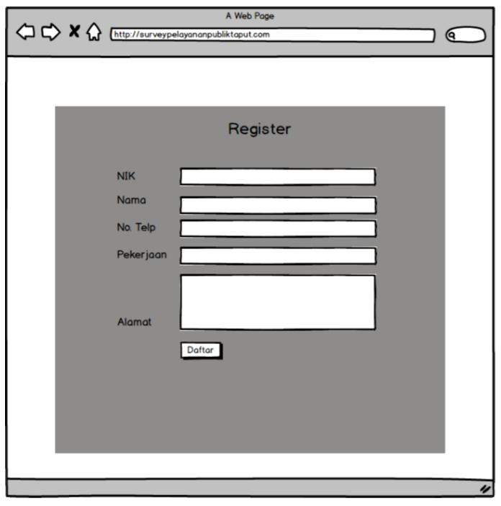

**Gambar 2 Desain Register**

* + - 1. *Login*

Berikut merupakan rancangan tampilan *login.*

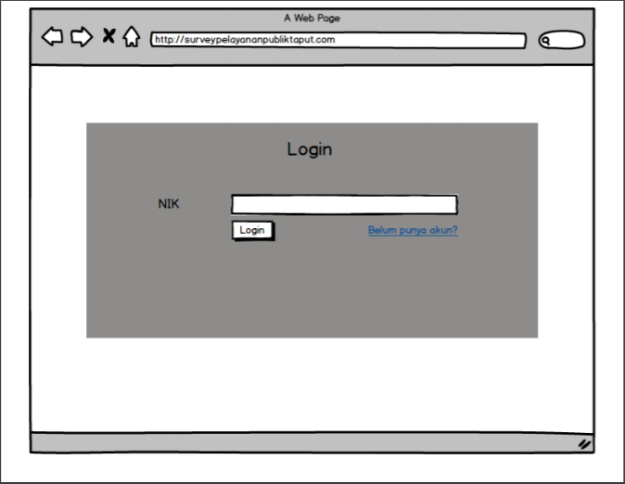

**Gambar 3 Desain Login**

* + - 1. *Form* Tambah Instansi

Berikut merupakan rancangan tampilan *form* tambah instansi.

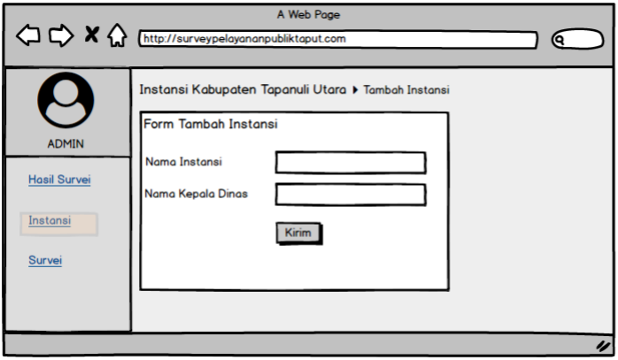

**Gambar 4 Desain Form Tambah Instansi**

* + - 1. *Form* Mengubah Instansi

Berikut merupakan rancangan tampilan *form* mengubah instansi.

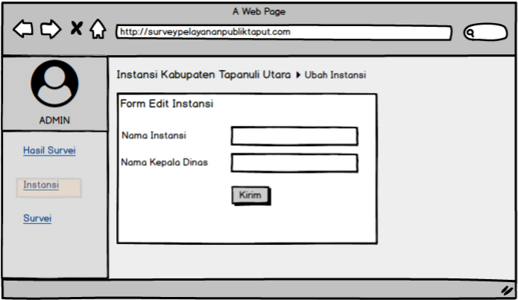

**Gambar 5 Desain Form Ubah Instansi**

1. DesainMenambah Survey

Berikut merupakan rancangan tampilan menambah survey.

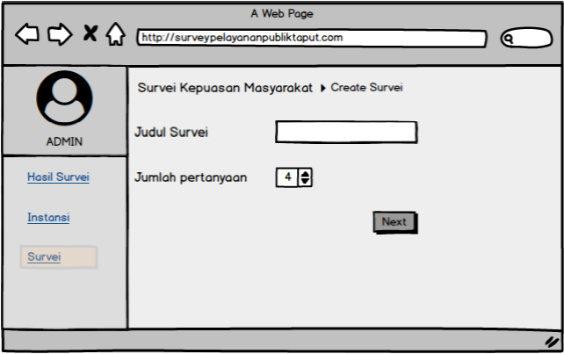

**Gambar 6 Desain Menambah Survey**

1. Menambah Pertanyaan

Berikut merupakan rancangan tampilan menambah pertanyaan.

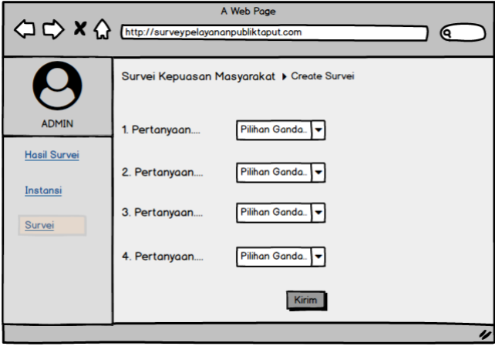

**Gambar 7 Desain Menambah Pertanyaan**

1. Mengisi Kuesioner

Berikut merupakan rancangan mengisi kuesioner.

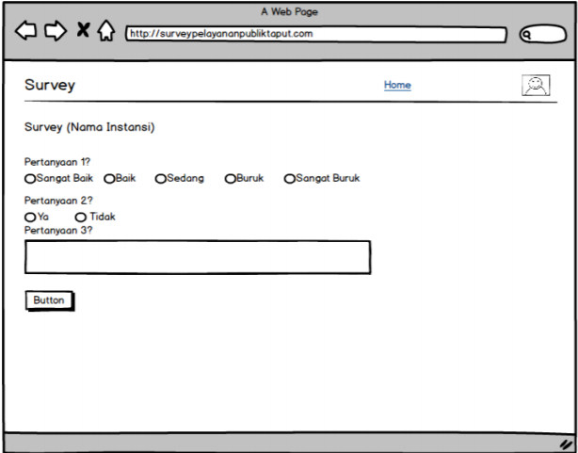

**Gambar 9 Desain Jawab Kuesioner**

1. Ekspor Hasil Survey

Berikut merupakan rancangan tampilan ekspor hasil survey.

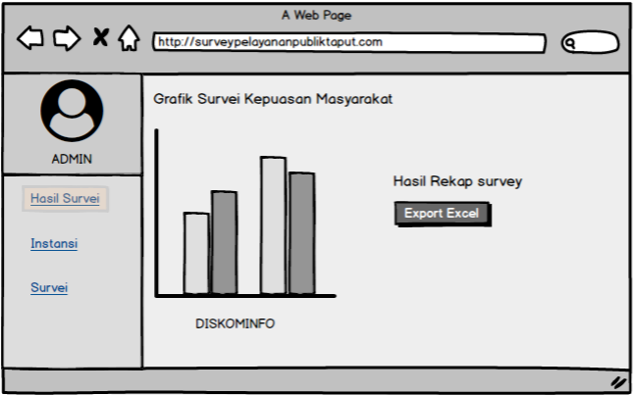

**Gambar 8 Desain Ekspor Hasil Survey**

1. Implementasi

Melakukan implementasi menggunakan *framework* Laravel dengan Bahasa pemrograman PHPyang dijelaskan pada subbab 2.4.2 dan mengerjakan sesuai dengan desain yang telah ditentukan sebelumnya.

1. Pengujian

Memvalidasi aplikasi sesuai dengan kebutuhan melalui penemuan kesalahan/*eror* yang ada pada Aplikasi Survey Pelayanan Publik Kabupaten Tapanuli Utara Berbasis Web.

1. Pelaporan dan serah terima

Pada tahap ini dilakukan pelaporan dan serah terima dokumentasi yang telah dibuat selama pengerjaan proyek kepada pihak Dinas Kominfo Kabupaten Tapanuli Utara.

## Jadwal

Jadwal pengerjaan proyek pembangunan Aplikasi Survey Pelayanan Publik Kabupaten Tapanuli Utara Berbasis Web dapat dilihat pada Tabel 8.

**Tabel 8 Jadwal Pelaksanaan dan Pengerjaan**

| **Week** | **Kegiatan** | **Sesi/Hari** | | | | | **Keterangan** | **PIC** | **Pembagian Kerja** | **Persentase**  **(Target)** |
| --- | --- | --- | --- | --- | --- | --- | --- | --- | --- | --- |
| **1** | **2** | **3** | **4** | **5** |
| **1** | Perkenalan instansi, *supervisor* dan mahasiswa kerja praktik |  |  |  |  |  | Pihak Dinas Komunikasi dan Informatika Kabupaten Tapanuli Utara mengenalkan instansi, sistem kerja yang ada di Dinas Komunikasi dan Informatika Kabupaten Tapanuli Utara, *supervisor* yang akan mengarahkan mahasiswa KP dan perkenalan mahasiswa KP | *Supervisor* | Adapun yang mengikuti kegiatan, yaitu:   1. Maruli Marbun (Kepala Bidang) 2. Indra Lumbangaol (Kepala Seksi Teknologi Informasi) 3. Ester Debora Pasaribu (S*upervisor)* 4. David Christian Sitorus 5. Feny Bertarida Melpa Sari Simanjuntak 6. Dayani Sihombing 7. Ruben Manurung | 100% |
| Mendiskusikan topik proyek yang akan dikerjakan selama kerja praktik |  |  |  |  |  | *Supervisor* mengajukan dua topik proyek yang akan dipilih salah satunya untuk dikerjakan oleh mahasiswa selama kerja praktik. | *Supervisor* | Adapun yang mengikuti diskusi, yaitu:   1. Ester Debora Pasaribu 2. David Christian Sitorus 3. Feny Bertarida Melpa Sari Simanjuntak 4. Dayani Sihombing 5. Ruben Manurung | 50% |
| Melakukan bimbingan |  |  |  |  |  | Mahasiswa KP melakukan diskusi dengan dosen pembimbing mengenai topik proyek. | Pembimbing KP | Adapun yang mengikuti diskusi, yaitu :   * + - 1. Hernawati Samosir (Pembimbing KP)       2. Feny Bertarida Melpa Sari Simanjuntak | 100% |
| Finalisasi topik proyek yang akan dikerjakan selama kerja praktik |  |  |  |  |  | Mahasiswa KP melakukan finalisasi topik yang dipilih kepada *supervisor* dengan persetujuan dosen pembimbing |  | Adapun yang mengikuti finalisasi topik, yaitu:  1. Ester Debora Pasaribu (S*upervisor)*  2. David Christian Sitorus  3. Feny Bertarida Melpa Sari Simanjuntak  4. Dayani Sihombing  5. Ruben Manurung | 100% |
|  | Mengumpulkan informasi lebih detail terhadap topik proyek |  |  |  |  |  | Mahasiswa KP mengumpulkan informasi dari pihak Dinas Komunikasi dan Informatika Kabupaten Tapanuli Utara. | *Supervisor* | Adapun yang mengikuti diskusi, yaitu :   1. Ester Debora Pasaribu 2. Indra Lumbangaol 3. David Christian Sitorus 4. Feny Bertarida Melpa Sari Simanjuntak 5. Dayani Sihombing 6. Ruben Manurung | 50% |
| Mengerjakan dokumen ToR (*Term of Reference*) |  |  |  |  |  | Mahasiswa KP mengerjakan dokumen ToR (*Term of Reference*) sesuai hasil *requirement* yang telah dilakukan. | Dayani Sihombing | Pembagian tugas :   1. David Sitorus mengerjakan deskripsi singkat dan i*nput requirement* 2. Ruben Manurung mengerjakan hasil/*deliverables* dan batasan 3. Dayani Sihombing mengerjakan perkiraan tahap pelaksanaan kerja 4. Feny Simanjuntak mengerjakan pendekatan pelaksanaan kerja, periode pekerjaan, | 50% |
| Mengerjakan dokumen PiP (*Project Implementation Plan*) |  |  |  |  |  | Mahasiswa KP mengerjakan dokumen PiP (*Project Implementation Plan*). | Feny Simanjuntak | Dilaksanakan oleh :   1. Ruben Manurung mengerjakan Bab 1 Pendahuluan 2. David Sitorus mengerjakan Bab 2 Deskripsi Umum Proyek 3. Feny Simanjuntak mengerjakan Bab 3 Pengelolaan Proyek (Manajemen) 4. Dayani Sihombing mengerjakan Bab 4 Paket Kerja dan Jadwal dan Bab 5 Penutup | 50% |
| **2** | Mengumpulkan informasi lebih detail termasuk layanan yang ada dari setiap instansi |  |  |  |  |  | Berdiskusi dengan *supervisor* terhadap layanan yang disediakan oleh seluruh instansi | *Supervisor* | Adapun yang mengikuti diskusi, yaitu :   1. Ester Debora Pasaribu 2. Indra Lumbangaol 3. David Christian Sitorus 4. Feny Bertarida Melpa Sari Simanjuntak 5. Dayani Sihombing 6. Ruben Manurung | 100% |
| Merancang Aplikasi Survey Pelayanan Publik Kabupaten Tapanuli Utara Berbasis Web |  |  |  |  |  | Mahasiswa KP membuat *mockup* yang memberikan gambaran nyata dari konsep desain Aplikasi Survey Pelayanan Publik Kabupaten Tapanuli Utara Berbasis Web. | David Sitorus | Pembagian tugas:   1. David Sitorus merancang tampilan *admin* 2. Dayani Sihombing merancang tampilan *admin* 3. Ruben Manurung merancang tampilan *user* 4. Feny Simanjuntak merancang tampilan *user* | 100% |
| Mendiskusikan hasil rancangan aplikasi dengan *supervisor* |  |  |  |  |  | *Supervisor* mengevaluasi hasil rancangan Aplikasi Survey Pelayanan Publik Kabupaten Tapanuli Utara Berbasis Web. | *Supervisor* | Adapun yang mengikuti diskusi, yaitu :  Ester Debora Pasaribu  David Christian Sitorus  Feny Bertarida Melpa Sari Simanjuntak  Dayani Sihombing  Ruben Manurung | 100% |
| Finalisasi dokumen ToR (*Term of Reference*) |  |  |  |  |  | Mahasiswa KP mengerjakan dokumen ToR (*Term of Reference*) sesuai hasil *requirement* yang telah dilakukan dan hasil review dosen pembimbing | Ruben Manurung | Pembagian tugas :   1. David Sitorus mengerjakan deskripsi singkat dan i*nput requirement* 2. Ruben Manurung mengerjakan hasil/*deliverables* dan batasan 3. Dayani Sihombingmengerjakan perkiraan tahap pelaksanaan kerja 4. Feny Simanjuntak mengerjakan pendekatan pelaksanaan kerja, periode pekerjaan. | 100% |
|  | Finalisasi dokumen PiP (*Project Implementation Plan*) |  |  |  |  |  | Mahasiswa KP menyelesaikan dokumen PiP (*Project Implementation Plan*). | Dayani Sihombing | Pembagian tugas :   1. Ruben Manurung mengerjakan Bab 1 Pendahuluan 2. David Sitorus mengerjakan Bab 2 Deskripsi Umum Proyek 3. Feny Simanjuntak mengerjakan Bab 3 Pengelolaan Proyek (Manajemen) 4. Dayani Sihombing mengerjakan Bab 4 Paket Kerja dan Jadwal dan Bab 5 Penutup | 100% |
| Mendiskusikan dokumen ToR dan PiP dengan *supervisor* |  |  |  |  |  | Mahasiswa KP memperbaiki hasil diskusi terhadap dokumen ToR dan PiP dengan *supervisor* | *Supervisor* | Adapun yang mengikuti diskusi, yaitu :   1. Ester Debora Pasaribu 2. David Christian Sitorus 3. Feny Bertarida Melpa Sari Simanjuntak 4. Dayani Sihombing 5. Ruben Manurung | 100% |
| **3** | Menentukan kebutuhan fungsional dari aplikasi yang akan dibangun, batasan-batasan aplikasi dan mendokumentasikannya ke dalam dokumen SRS (*Software Requirement Specification*). |  |  |  |  |  | Mahasiswa KP mengerjakan dokumen SRS (*Software Requirement Specification*). | David Sitorus | Pembagian tugas :   1. David Sitorus mengerjakan Bab 1 *Introduction* 2. Ruben Manurung mengerjakan Bab 1 *Introduction* 3. Dayani Sihombing mengerjakan Bab 3 *Software General Description* 4. Feny Simanjuntak mengerjakan Bab 2 *System Overview* | 50% |
| Membuat proyek baru Laravel menggunakan *composer* |  |  |  |  |  | Mahasiswa KP membuat proyek baru Laravel menggunakan *composer* | David Sitorus | Pembagian tugas :   1. Ruben Manurung meng*clone* proyek dari Github 2. David Sitorus membuat proyek dan mem­*push* ke Github 3. Feny Simanjuntak meng*clone* proyek dari Github 4. Dayani Sihombing meng*clone* proyek dari Github | 100% |
| Membuat desain *database* bersama kelompok via *zoom* |  |  |  |  |  | Mahasiswa KP membuat rancangan database | Dayani Sihombing | Adapun yang ikut dalam diskusi yaitu :   1. David Christian Sitorus 2. Feny Bertarida Melpa Sari Simanjuntak 3. Dayani Sihombing 4. Ruben Manurung | 50% |
| Melakukan implementasi Aplikasi Survey Pelayanan Publik Kabupaten Tapanuli Utara Berbasis Web |  |  |  |  |  | Mahasiswa KP melakukan implementasi dengan bimbingan dari dosen pembimbing dan *supervisor*. | Ruben Manurung | Pembagian tugas :   1. David Sitorus mengimplementasikan tampilan *admin* fungsi hasil survey 2. Ruben Manurung mengimplementasikan tampilan menu survey pada bagian *admin* 3. Dayani Sihombing mengimplementasikan tampilan instansi dan layanan pada bagian *admin* 4. Feny Simanjuntak mengimplementasikan *form login* dan register serta pembagian *role* | 5% |
| **4** | Melakukan implementasi Aplikasi Survey Pelayanan Publik Kabupaten Tapanuli Utara Berbasis Web |  |  |  |  |  | Mahasiswa KP melakukan implementasi dengan bimbingan dari dosen pembimbing dan *supervisor*. | Ruben Manurung | Pembagian tugas :   1. David Sitorus mengimplementasikan tampilan *admin* fungsi hasil survey 2. Ruben Manurung mengimplementasikan tampilan menu survey pada bagian *admin* 3. Dayani Sihombing mengimplementasikan tampilan instansi dan layanan pada bagian *admin* 4. Feny Simanjuntak mengimplementasikan *form login* dan register serta pembagian *role* | 50% |
| Menentukan kebutuhan fungsional dari aplikasi yang akan dibangun, batasan-batasan aplikasi dan mendokumentasikannya ke dalam dokumen SRS (*Software Requirement Specification*). |  |  |  |  |  | Mahasiswa KP mengerjakan dokumen SRS (*Software Requirement Specification*). | Dayani Sihombing | Pembagian tugas :   1. David Sitorus mengerjakan Bab 4 *Requirement Definition* 2. Ruben Manurung mengerjakan Bab 5 *Requirement Summary* 3. Dayani Sihombing mengerjakan Bab 6 *Traceability* 4. Feny Simanjuntak mengerjakanBab 6 *Traceability* | 100% |
| **5** | Melakukan evaluasi terhadap implementasi |  |  |  |  |  | Mahasiswa KP melakukan evaluasi terhadap hasil pengimplementasian topik proyek kerja praktik dengan *supervisor*. | *Supervisor* | Adapun yang mengikuti evaluasi yaitu :   1. Ester Debora Pasaribu 2. David Christian Sitorus 3. Feny Bertarida Melpa Sari Simanjuntak 4. Dayani Sihombing 5. Ruben Manurung | 100% |
| Melakukan implementasi Aplikasi Survey Pelayanan Publik Kabupaten Tapanuli Utara Berbasis Web |  |  |  |  |  | Mahasiswa KP melakukan implementasi dengan bimbingan dari dosen pembimbing dan *supervisor*. | David Sitorus | Pembagian tugas :  David Sitorus mengimplementasikan tampilan *admin* fungsi hasil survey  Ruben Manurung mengimplementasikan tampilan menu survey pada bagian *admin*  Dayani Sihombing mengimplementasikan tampilan instansi dan layanan pada bagian *admin*  Feny Simanjuntak mengimplementasikan *form login* dan register serta pembagian *role* | 100% |
|  | Menyusun laporan kerja praktik yang mencakup kegiatan dan hasil kerja praktik. |  |  |  |  |  | Mahasiswa KP Menyusun laporan kerja praktik.. | Dayani Sihombing | Pembagian tugas :   1. Ruben Manurung mengerjakan Bab 1 Pendahuluan 2. David Sitorus mengerjakan Bab 2 Deskripsi Perusahaan/Organisasi/Lembaga 3. Dayani Sihombing mengerjakan Bab 3 Perencanaan dan Pelaksanaan Tugas 4. Feny Simanjuntak mengerjakan Bab 4 Pembahasan dan Bab 5 Kesimpulan dan Saran | 25% |
| Melakukan bimbingan |  |  |  |  |  | Mahasiswa KP melakukan diskusi dengan dosen pembimbing mengenai Laporan Kerja Praktik | Pembimbing KP | Adapun yang mengikuti diskusi, yaitu :   1. Hernawati Samosir 2. David Christian Sitorus 3. Feny Bertarida Melpa Sari Simanjuntak 4. Dayani Sihombing 5. Ruben Manurung | 50% |
| **6** | Melakukan implementasi Aplikasi Survey Pelayanan Publik Kabupaten Tapanuli Utara Berbasis Web |  |  |  |  |  | Mahasiswa KP melakukan implementasi dengan bimbingan dari dosen pembimbing dan *supervisor*. | Ruben Manurung | Pembagian tugas :   * + - 1. David Sitorus mengimplementasikan fungsi cetak laporan pada bagian *admin*       2. Ruben Manurung mengimplementasikan tampilan kuesioner survey pada bagian *user*       3. Dayani Sihombing mengimplementasikan tampilan daftar layanan pada bagian *user*       4. Feny Simanjuntak mengimplementasikan tampilan awal pada bagian *user* | 50% |
| Menyusun laporan kerja praktik yang mencakup kegiatan dan hasil kerja praktik. |  |  |  |  |  | Mahasiswa KP Menyusun laporan kerja praktik. | Feny Simanjuntak | Pembagian tugas :   * + - 1. Ruben Manurung mengerjakan Bab 1 Pendahuluan       2. David Sitorus mengerjakan Bab 2 Deskripsi Perusahaan/Organisasi/Lembaga       3. Dayani Sihombing mengerjakan Bab 3 Perencanaan dan Pelaksanaan Tugas       4. Feny Simanjuntak mengerjakan Bab 4 Pembahasan dan Bab 5 Kesimpulan dan Saran | 50% |
| Menyusun dokumen SW *Technical Document* |  |  |  |  |  | Mahasiswa KP menyusun panduan untuk proses pengembangan perangkat lunak agar membantu tim pengembang berikutnya dalam mengembangkan Aplikasi Survey Pelayanan Publik Kabupaten Tapanuli Utara Berbasis Web dan mendokumentasikannya ke dalam dokumen SW *Technical Document*. | Dayani Sihombing | Dilaksanakan oleh :   1. David Sitorus mengerjakan Bab 1 *Introduction* 2. Ruben Manurung mengerjakan Bab 2 *System Overview* 3. Dayani Sihombing mengerjakan Bab 3 *Specification* dan bab 5 *Testing* 4. Feny Simanjuntak mengerjakan Bab 4 *Design* dan bab 6 *SW Item Description & Intallation* | 100% |
| Melakukan bimbingan |  |  |  |  |  | Mahasiswa KP melakukan diskusi dengan dosen pembimbing mengenai implementasi yang sudah dilakukan terhadap topik proyek kerja praktik dan dokumen laporan kerja praktik serta SW *Technical Document* | Pembing KP | Adapun yang mengikuti diskusi, yaitu :   1. Hernawati Samosir 2. David Christian Sitorus 3. Feny Bertarida Melpa Sari Simanjuntak 4. Dayani Sihombing 5. Ruben Manurung | 50% |
| Melakukan evaluasi terhadap implementasi |  |  |  |  |  | Mahasiswa KP melakukan evaluasi terhadap hasil pengimplementasian topik proyek kerja praktik dengan *supervisor*. | *Supervisor* | Adapun yang mengikuti evaluasi yaitu :   1. Ester Debora Pasaribu 2. David Christian Sitorus 3. Feny Bertarida Melpa Sari Simanjuntak 4. Dayani Sihombing 5. Ruben Manurung | 50% |
| **7** | Finalisasi implementasi |  |  |  |  |  | Mahasiswa KP menyelesaikan implementasi sesuai hasil evaluasi berdasarkan *requirement*. | David Sitorus | Pembagian tugas :   * + - 1. David Sitorus mengimplementasikan fungsi cetak laporan pada bagian *admin*       2. Ruben Manurung mengimplementasikan tampilan kuesioner survey pada bagian *user*       3. Dayani Sihombing mengimplementasikan tampilan daftar layanan pada bagian *user*       4. Feny Simanjuntak mengimplementasikan tampilan awal pada bagian *user* | 100% |
| Menyusun laporan kerja praktik yang mencakup kegiatan dan hasil kerja praktik |  |  |  |  |  | Mahasiswa KP menyusun laporan kerja praktik. | Feny Simanjuntak | Pembagian tugas :  Ruben Manurung mengerjakan Bab 1 Pendahuluan  David Sitorus mengerjakan Bab 2 Deskripsi Perusahaan/Organisasi/Lembaga  Dayani Sihombing mengerjakan Bab 3 Perencanaan dan Pelaksanaan Tugas  Feny Simanjuntak mengerjakan Bab 4 Pembahasan dan Bab 5 Kesimpulan dan Saran | 100% |
| Melakukan bimbingan |  |  |  |  |  | Mahasiswa KP melakukan diskusi dengan dosen pembimbing mengenai implementasi yang sudah dilakukan terhadap topik proyek kerja praktik. | Pembimbing KP | Adapun yang mengikuti diskusii yaitu :   1. Hernawati Samosir 2. David Christian Sitorus 3. Feny Bertarida Melpa Sari Simanjuntak 4. Dayani Sihombing 5. Ruben Manurung | 100% |
| **8** | Melakukan bimbingan |  |  |  |  |  | Melakukan bimbingan terhadap seluruh dokumentasi. | Pembimbing KP | Adapun yang mengikuti diskusii yaitu :   1. Hernawati Samosir 2. David Christian Sitorus 3. Feny Bertarida Melpa Sari Simanjuntak 4. Dayani Sihombing 5. Ruben Manurung | 100% |
| Melakukan finalisasi dokumen |  |  |  |  |  | Mahasiswa KP menyelesaikan seluruh dokumen mengenai proyek kerja praktek yang telah dikerjakan. | Dayani Sihombing | Pembagian tugas :   1. David Sitorus me*review* dan memperbaiki dokumen SW-KP 2. Ruben Manurung me*review* dan memperbaiki Laporan Kerja Praktik 3. Dayani Sihombing me*review* dan memperbaiki dokumen SW-KP 4. Feny Simanjuntak me*review* dan memperbaiki dokumen SRS-KP | 100% |
| *Deployment* |  |  |  |  |  | Mahasiswa KP melakukan *deployment* apabila semua implementasi tidak ada yang error dan semua sudah selesai. | Ruben Manurung | Dilaksanakan oleh oleh Ruben Manurung dan David Christian Sitorus | 100% |
|  | Persiapan wawancara |  |  |  |  |  | Mahasiswa KP berdiskusi kembali untuk membahas hasil pengerjaan kerja praktik. | Dayani Sihombing | Yang mengikuti diskusi :   1. David Christian Sitorus 2. Feny Bertarida Melpa Sari Simanjuntak 3. Dayani Sihombing 4. Ruben Manurung | 100% |

# Penutup

*Project Implementation Plan* (PiP) ini disampaikan agar semua pihak yang terlibat mempunyai rujukan dan pemahaman yang sama mengenai lingkup pekerjaan, kebutuhan dan jadwal serta tatacara pelaksanaan. Dengan adanya PiP ini, diharapkan bahwa pekerjaan dilaksanakan dengan terukur dan pencapaiannya dapat dinilai secara objektif.

# Lampiran-1

# Sejarah Versi

**No. dokumen :**

|  |  |  |  |  |
| --- | --- | --- | --- | --- |
| **No. versi** | **Tanggal** | **Ditulis Oleh** | **Direview Oleh** | **Disetujui oleh** |
|  |  |  |  |  |
|  |  |  |  |  |
|  |  |  |  |  |
|  |  |  |  |  |
|  |  |  |  |  |

# Sejarah Perubahan

**No. dokumen :**

**No. versi :**

|  |  |  |  |
| --- | --- | --- | --- |
| **Halaman** | **Semula** | **Menjadi** | **Alasan perubahan** |
|  |  |  |  |
|  |  |  |  |
|  |  |  |  |
|  |  |  |  |
|  |  |  |  |

**No. dokumen :**

**No. versi :**

|  |  |  |  |
| --- | --- | --- | --- |
| **Halaman** | **Semula** | **Menjadi** | **Alasan perubahan** |
|  |  |  |  |
|  |  |  |  |
|  |  |  |  |
|  |  |  |  |
|  |  |  |  |